Правила безопасности на водоёмах
10.07.2025
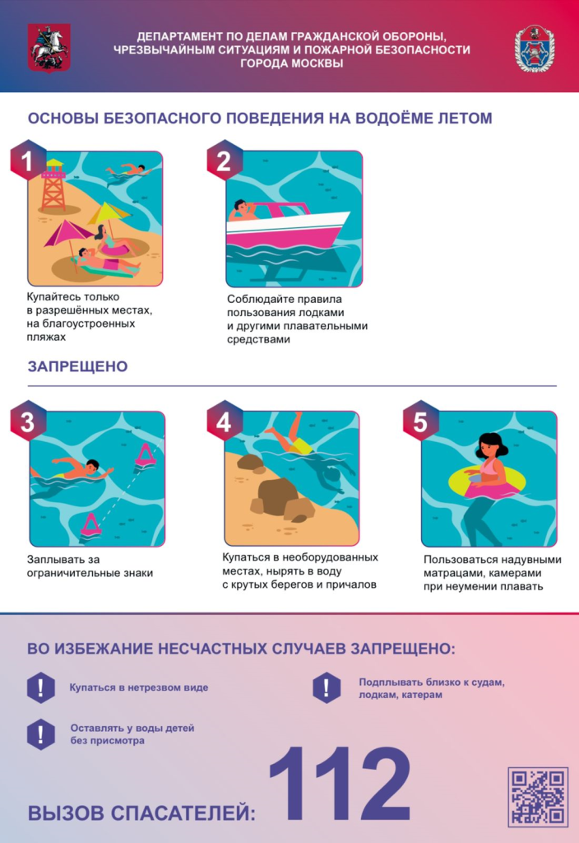
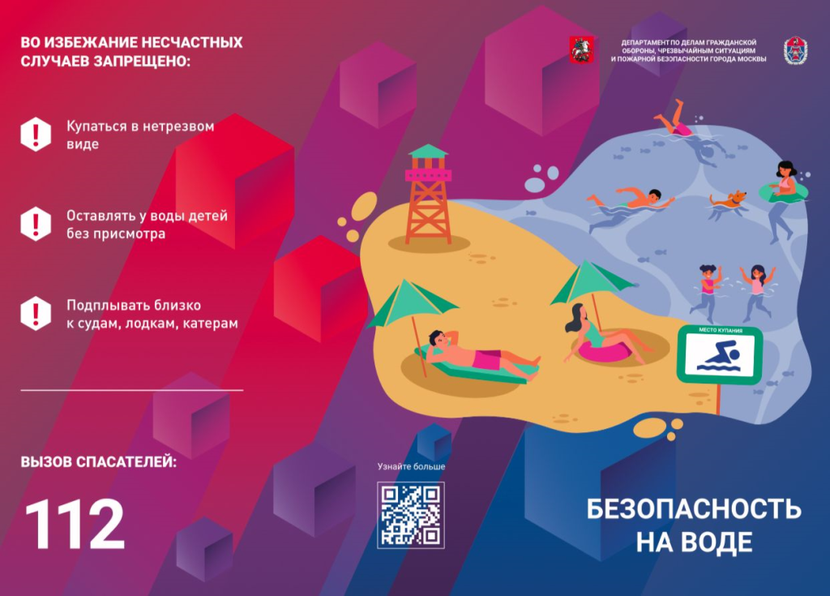

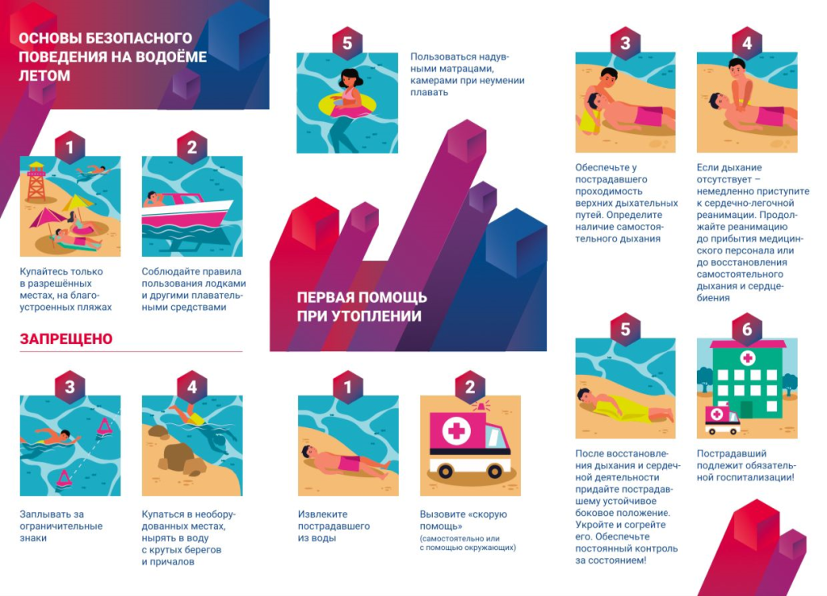
Уважаемые жители района Щербинка!
С наступлением теплого сезона все мы стремимся проводить больше времени на свежем воздухе, наслаждаясь водными развлечениями. Однако, важно помнить, что безопасность на воде — это прежде всего ответственность каждого из нас. ГБУ «Жилищник района Щербинка» напоминает о правилах поведения на воде, которые помогут избежать неприятных ситуаций и сохранить здоровье.

Адрес страницы: http://gbuzhil-sherbinka.mos.ru/presscenter/news/detail/13095253.html
ГБУ «Жилищник района Щербинка»

